SISTEMA BANCARIO CORE
Proyecto integrador
Documentación de patrones de diseño
Builder
Entregable Semana 4

Planteamiento del proyecto

Introducción
Un sistema bancario central, o core bancario, es el software que está en el corazón de un banco y sobre el que se apoyan todas sus operaciones. A través de él se administran las cuentas de los clientes, se procesan las transacciones y se manejan productos financieros como los préstamos y las inversiones, manteniendo la información actualizada sin importar el medio por el que llegó la operación. Este proyecto plantea el desarrollo de un sistema de este tipo, pensado para funcionar a través de varios canales (página web, aplicación móvil, cajeros automáticos y sucursales) y para responder a las exigencias de seguridad y regulación propias del sector.
Más allá de ejecutar operaciones, un core bancario actual debe ser capaz de detectar fraudes en el momento en que ocurren y de cumplir con la normativa vigente en materia de conocimiento del cliente y prevención de lavado de activos. El proyecto contempla estas necesidades como parte central de su diseño y no como un agregado posterior.

Planteamiento del problema
Los bancos enfrentan varios retos de manera simultánea. El primero es que atienden a sus clientes por distintos canales, y todos deben trabajar sobre la misma información: el saldo que una persona ve en la aplicación tiene que ser el mismo que ve en el cajero o en la sucursal. Mantener esa consistencia no es sencillo cuando las operaciones llegan de todas partes y al mismo tiempo.
El segundo reto es la seguridad. El volumen de transacciones y la velocidad con la que se realizan abren la puerta al fraude, por lo que el sistema debe poder identificar movimientos sospechosos en el instante en que suceden, y no días después, cuando el daño ya está hecho.
El tercero es el cumplimiento. La actividad bancaria está fuertemente regulada: el banco está obligado a verificar la identidad de sus clientes (KYC) y a prevenir el lavado de activos (AML), lo que implica registrar y poder demostrar qué operaciones se hicieron, cuándo y por quién. Un sistema que no resuelva estos tres frentes —consistencia entre canales, detección de fraude y cumplimiento— no es viable en un entorno bancario real.

Justificación
Desarrollar un core bancario con estas características se justifica por la necesidad de que un banco opere de forma segura, confiable y dentro de la ley. Un sistema centralizado permite que todos los canales compartan la misma información, lo que evita inconsistencias y errores frente al cliente. La detección de fraude en tiempo real protege tanto al banco como a los usuarios de pérdidas económicas. Y el cumplimiento de KYC y AML, además de evitar sanciones, aporta transparencia y confianza a toda la operación.
A esto se suma que plantear el sistema de forma ordenada desde el diseño facilita su mantenimiento y su crecimiento, porque un banco necesita ir agregando productos y canales con el tiempo sin tener que rehacer todo lo construido.

Objetivos
Objetivo general: Desarrollar un sistema bancario central (core) que permita gestionar cuentas, transacciones, préstamos e inversiones a través de múltiples canales, incorporando detección de fraude en tiempo real y el cumplimiento de la normativa regulatoria.
Objetivos específicos:
- Gestionar las cuentas de los clientes y las operaciones asociadas, como consultas, movimientos y actualización de saldos.
- Procesar las transacciones de forma consistente sin importar el canal desde el que se originen (web, móvil, cajeros o sucursales).
- Administrar productos financieros como préstamos e inversiones.
- Incorporar un mecanismo de detección de fraude que identifique operaciones sospechosas en tiempo real.
- Cumplir con los requisitos regulatorios de conocimiento del cliente (KYC) y prevención de lavado de activos (AML), manteniendo un registro de auditoría de las operaciones.
- Garantizar el acceso seguro al sistema mediante la autenticación de los usuarios.

Alcance
El proyecto define el planteamiento general de un sistema bancario central con todas las funciones descritas. En esta etapa, el desarrollo se concentra en el módulo de acceso (autenticación y registro de usuarios) y en el registro de eventos y auditoría del sistema, que es la base sobre la que se apoyan el control de seguridad y el cumplimiento regulatorio. Las demás funciones —gestión de cuentas, transacciones, préstamos, inversiones y detección de fraude— forman parte del alcance conceptual del sistema y se plantean como su proyección a futuro.
Semana 4 — Aplicación del patrón Builder

Introduación
Para esta entrega continué trabajando sobre el mismo proyecto, Sistema Bancario Core, y le apliqué el patrón de diseño Builder. Al igual que en semanas anteriores, busqué un punto del sistema donde el patrón resolviera una necesidad real, en este caso la creación de objetos complejos con muchos campos opcionales.
Qué es el patrón Builder
El Builder es un patrón creacional que construye objetos complejos paso a paso. Permite producir diferentes tipos y representaciones de un objeto usando los mismos procesos de construcción. A diferencia de un constructor tradicional con muchos parámetros, el Builder expone métodos individuales que se encadenan, y un Director puede definir secuencias predefinidas de construcción para los casos más comunes.
Por qué lo apliqué en este proyecto
Un préstamo bancario tiene muchos campos: cliente, tipo, monto, plazo, tasa de interés, garantía, seguro, entre otros. No todos son obligatorios: un préstamo personal requiere seguro pero no garantía, mientras que un hipotecario necesita garantía pero el seguro puede variar. Si se usara un constructor tradicional, tendría que manejar valores por defecto para cada campo opcional, lo cual sería propenso a errores y difícil de mantener.
Además, una inversión también es un objeto complejo: tiene inversor, tipo de producto, monto, tasa, plazo y perfil de riesgo. Cada perfil (Conservador, Moderado, Agresivo) usa un producto diferente con una tasa diferente. Builder permite definir estas configuraciones como recetas reutilizables sin crear constructores gigantes.

Cómo lo implementé
Creé dos productos complejos: Prestamo e Inversion, cada uno con su Builder correspondiente (PrestamoBuilder e InversionBuilder). Los Builders exponen métodos encadenables como .cliente(), .monto(), .plazo(), .tasa_interes(), .con_garantia() y .con_seguro(), donde cada método devuelve self para permitir el encadenamiento.
Por encima de los Builders están los Directores (PrestamoDirector e InversionDirector), que conocen la secuencia óptima de pasos para cada tipo de producto. Por ejemplo, el Director de préstamos sabe que un préstamo hipotecario lleva tasa del 8%, garantía inmobiliaria y calcula la cuota mensual usando el sistema francés.

El uso queda así:
director = PrestamoDirector()
builder = PrestamoBuilder()
director.prestamo_hipotecario(builder, cliente_id=1, monto=200000, meses=120)
prestamo = builder.construir()
cuota = prestamo.registrar()

Lo conecté en dos rutas de la aplicación:
- Préstamos (/prestamos): al solicitar un préstamo, el usuario elige tipo, monto y plazo. El Director ensambla el préstamo con tasa, garantía y seguro según el tipo, calcula la cuota mensual y lo guarda en la base de datos.
- Inversiones (/inversiones): al crear una inversión, el usuario elige perfil de riesgo y monto. El Director arma la inversión con el producto y tasa adecuados, calcula la rentabilidad estimada y la registra.
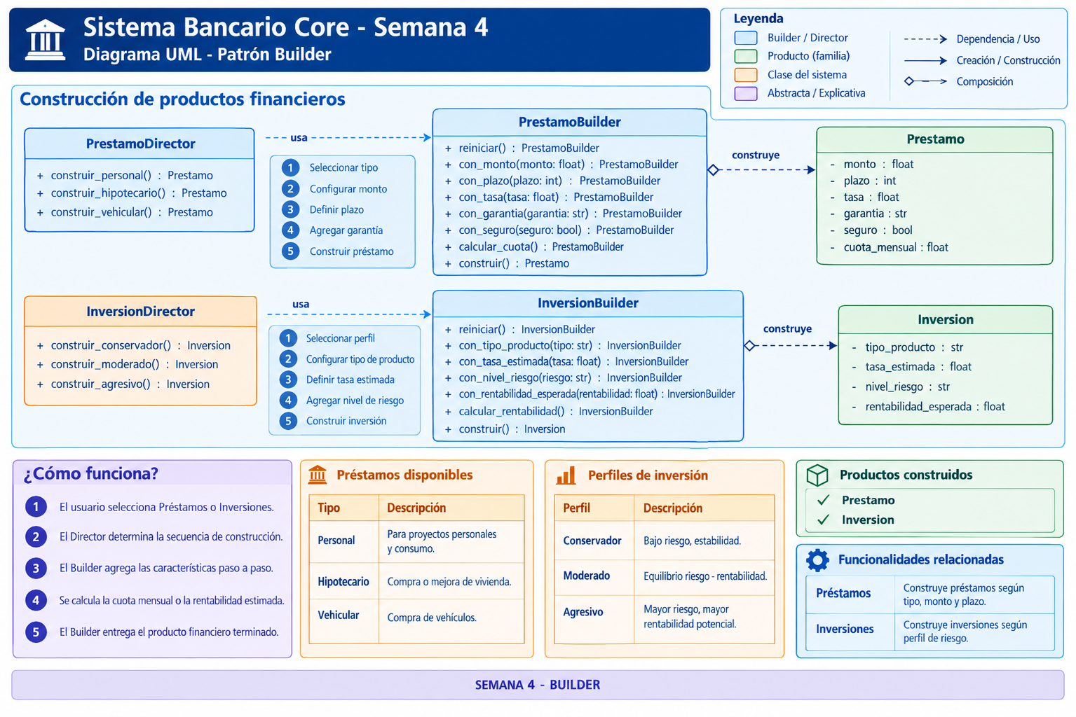

Qué aportó al proyecto
Ahora el sistema puede construir préstamos e inversiones de forma ordenada y sin constructores enormes. Cada tipo de préstamo o inversión es una receta del Director que el Builder ensambla paso a paso. Si en el futuro aparece un nuevo tipo de préstamo (microcrédito, por ejemplo), solo hay que agregar un método en el Director sin modificar los Builders ni los productos existentes.

Conclusión
Builder encajó bien porque el problema pedía crear objetos con muchos campos opcionales donde no todos los parámetros aplican para cada caso. El patrón permite construir el mismo producto de distintas maneras usando la misma interfaz, y los Directores encapsulan el conocimiento de negocio sobre cómo debe quedar cada configuración. Es la base para que el banco pueda sumar productos financieros nuevos sin reescribir lo que ya está construido.

Video explicativo
En el siguiente enlace se encuentra el video en el que explico la aplicación del patrón Builder dentro del proyecto:

